Atitit.逻辑表达式的语法树ast设计

举个例子，用户输入语句：lucene AND learned NOT hadoop

第二步：对查询语句进行词法分析，语法分析，及语言处理。
由于查询语句有语法，因而也要进行语法分析，语法分析及语言处理。
1. 词法分析主要用来识别单词和关键字。
如上述例子中，经过词法分析，得到单词有lucene，learned，hadoop, 关键字有AND, NOT。
如果在词法分析中发现不合法的关键字，则会出现错误。如lucene AMD learned，其中由于AND拼错，导致AMD作为一个普通的单词参与查询。
2. 语法分析主要是根据查询语句的语法规则来形成一棵语法树。
如果发现查询语句不满足语法规则，则会报错。如lucene NOT AND learned，则会出错。
如上述例子，lucene AND learned NOT hadoop形成的语法树如下：
3. 语言处理同索引过程中的语言处理几乎相同。
如learned变成learn等。
经过第二步，我们得到一棵经过语言处理的语法树。

第三步：搜索索引，得到符合语法树的文档
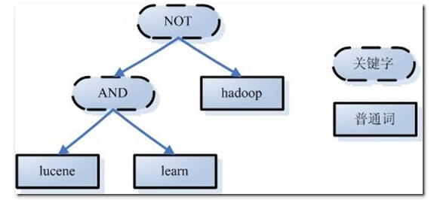

Lucene学习总结之一：全文检索的基本原理 赵伊凡's Blog.htm

此步骤有分几小步：
- 首先，在反向索引表中，分别找出包含lucene，learn，hadoop的文档链表。
- 其次，对包含lucene，learn的链表进行合并操作，得到既包含lucene又包含learn的文档链表。
- 然后，将此链表与hadoop的文档链表进行差操作，去除包含hadoop的文档，从而得到既包含lucene又包含learn而且不包含hadoop的文档链表。
- 此文档链表就是我们要找的文档。

